Versión 1.0

19/02/2024



**SIAE 2.0**

Manual de usuario   
Módulo de USUARIOS - ROL

**asignación de roles a usuarios del sistema**

Jorge Antonio Serrano Mendoza

FACULTAD DE MEDICINA

SECRETARÍA DE SERVICIOS ESCOLARES

# Manual de usuario Módulo de USUARIOS - ROL

## ASIGNACIón de ROLES A USUARIOS

### Descripción

Este documento explicará la funcionalidad del Módulo Roles de Usuarios, donde se podrán asignar los diferentes roles a los usuarios del sistema, además de desactivarlos y/o cambiar su contraseña.

### Acceso

Al iniciar sesión en el sistema, los usuarios tendrán disponible el acceso al módulo de **Departamento** dentro de menú de **Licenciatura --> CATÁLOGOS – PREGRADO --> Usuarios**.

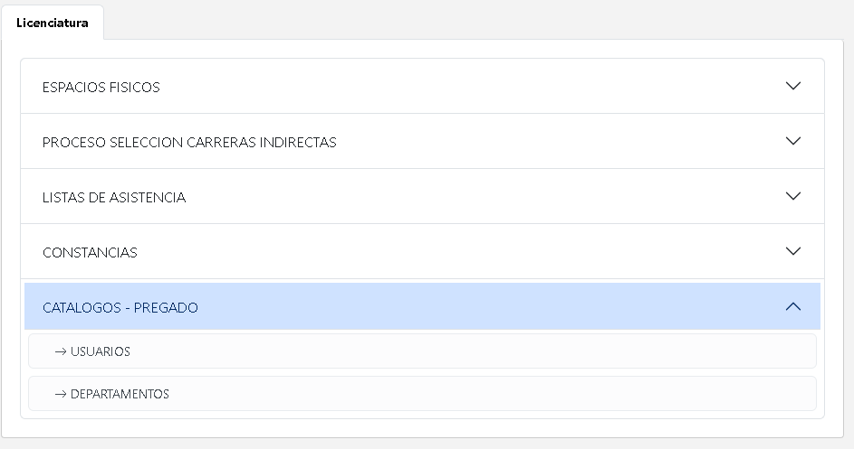

Una vez que se ingresa en el módulo, se mostrará un listado de todos los usuarios existentes, el cual nos mostrará su Usuario, Nombre, Apellido Paterno, Apellido Materno, Fecha Registro y Estatus y las acciones que se pueden realizar para cada uno de los usuarios.

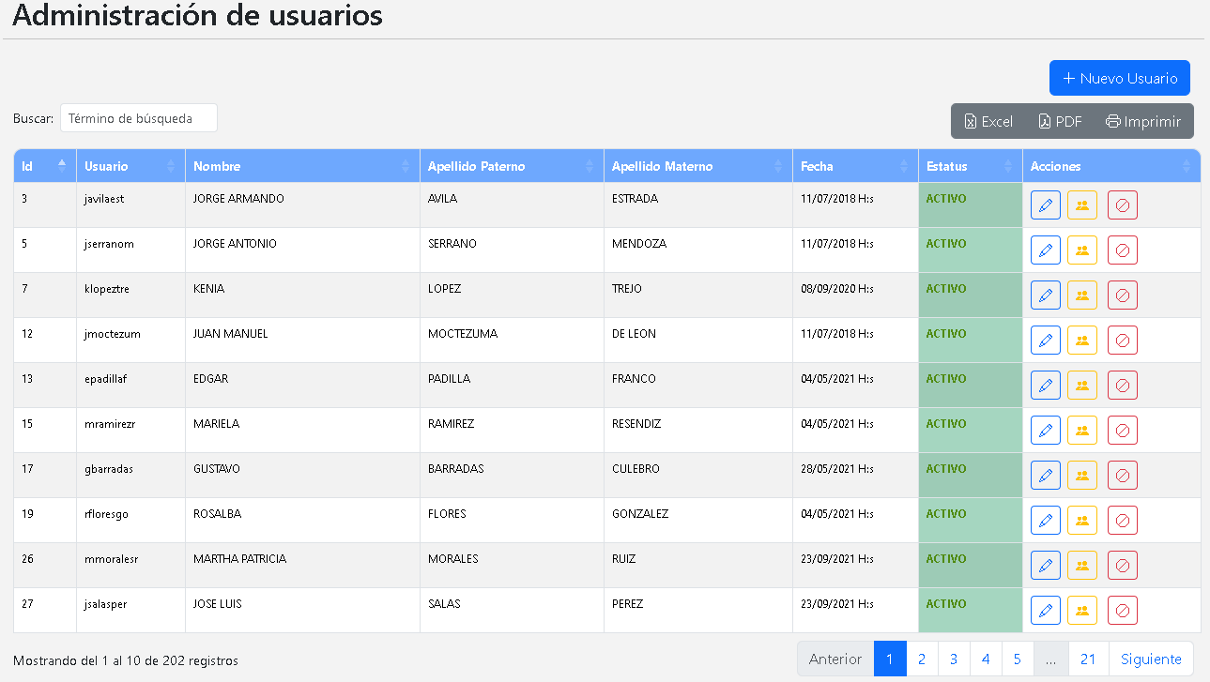

Para hacer la asignación de roles a un usuario, se hará click en el botón amarillo dentro de la columna de **Acciones**.



Posteriormente se abrirá una pantalla más pequeña que nos mostrará el **nombre del usuario**, un combo donde elegir el **Rol** para agregar al usuario y un listado de los roles ya asignados al usuario elegido.

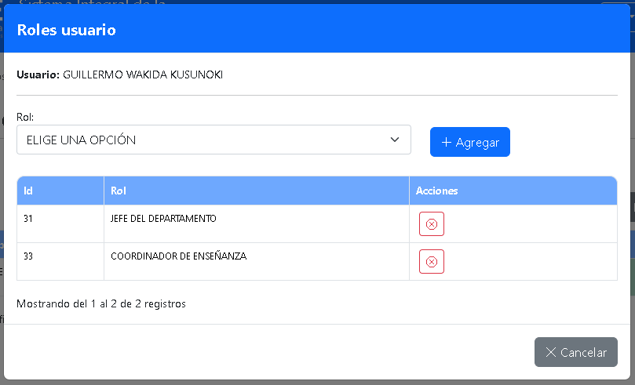

Para agregar un nuevo rol a un usuario, se hará click en el combo que dice **Rol**, el cual desplegará un listado de opciones de los roles que puede agregar.

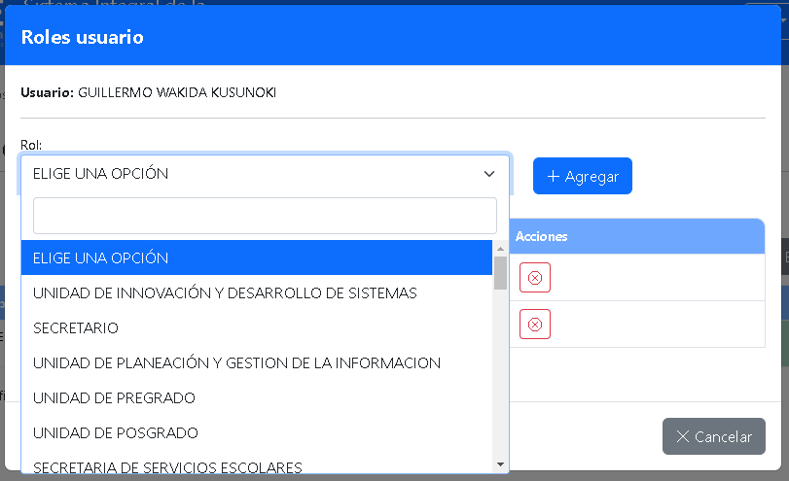

Una vez seleccionado el rol que se quiere agregar a ese usuario, se dará click en el botón **Agregar**.

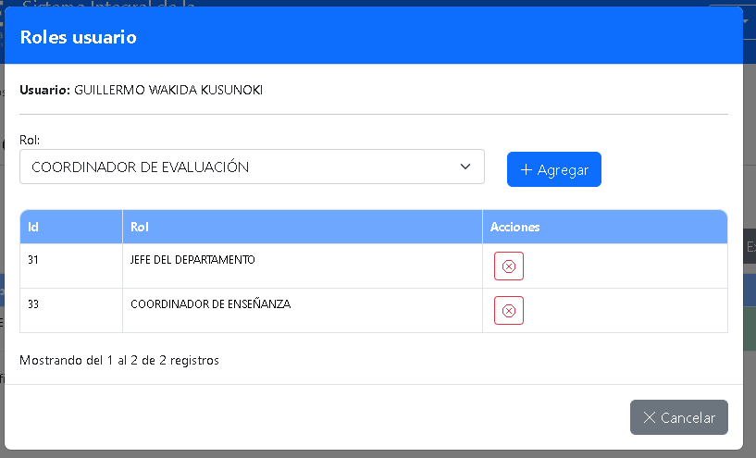

En caso de ser exitoso la asignación del rol al usuario, se mostrará el siguiente mensaje:

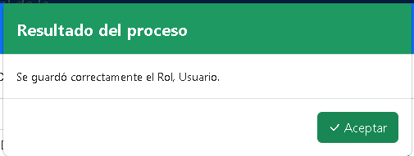

Posteriormente se mostrará el rol agregado en el listado de roles asignados a ese usuario.

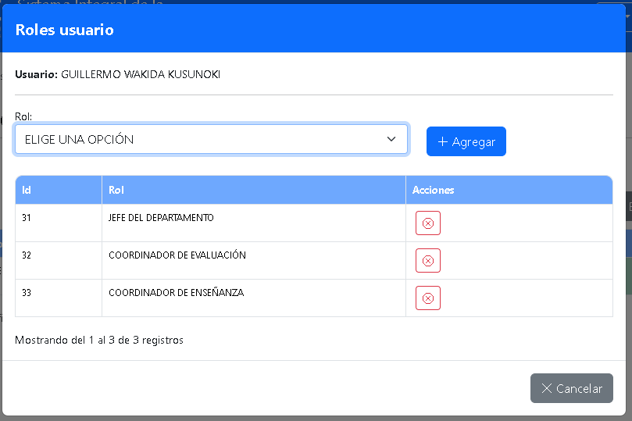

Para quitar la asignación de un rol a un usuario, se deberá hacer click en el botón rojo que está en la columna de Acciones.



Posteriormente se mostrará una pantalla de confirmación antes de eliminarlo.

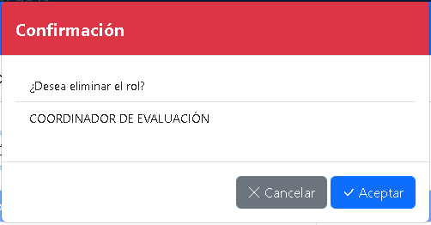

Al hacer click en el botón Aceptar, se mostrará un mensaje de confirmación de la eliminación del rol a ese usuario.

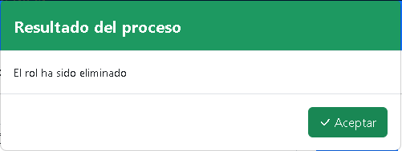

Finalmente se eliminará el usuario del listado de usuarios asignados a ese departamento.

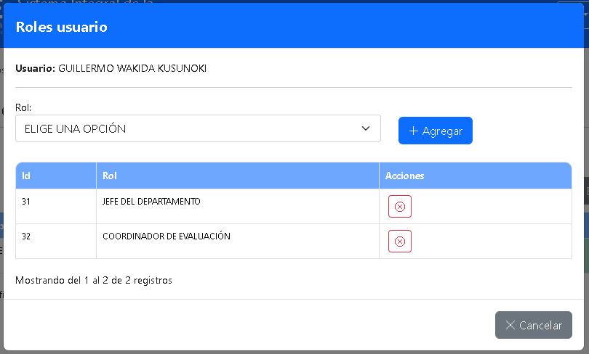

## ACTIVACIÓN / DESACTIVACIÓN de USUARIOS

Para desactivar un usuario y que no pueda accesar al sistema, se deberá dar click al **botón rojo** en la columa de acciones.

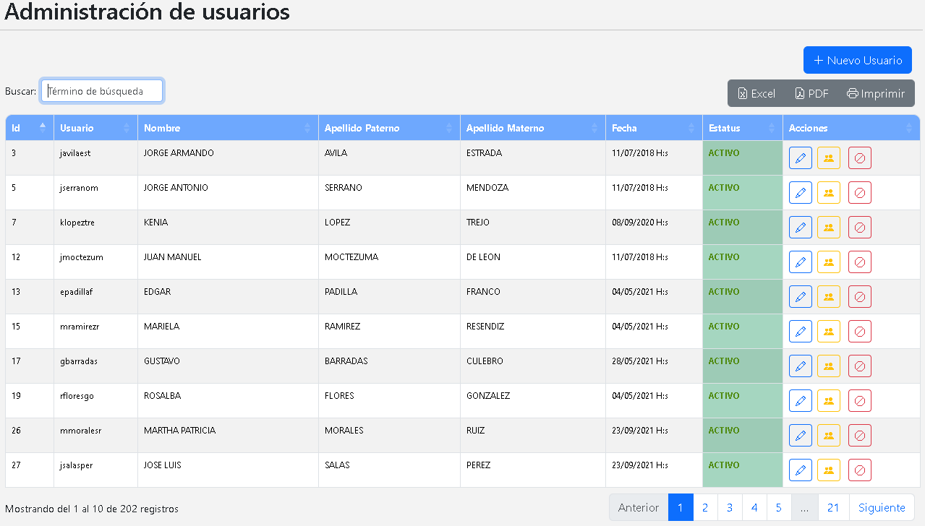

Posteriormente se mostrará una pantalla de confirmación antes de **desactivarlo**.

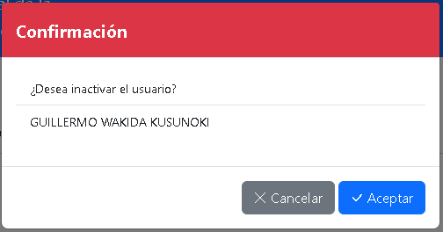

Al hacer click en el botón Aceptar, se mostrará un mensaje de confirmación de la desactivación de ese usuario.

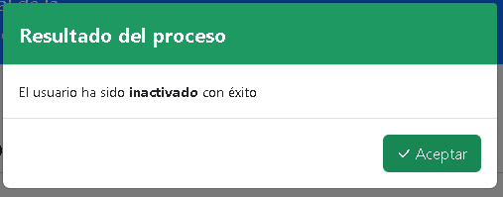

Después se mostrará el usuario desactivado dentro del listado.

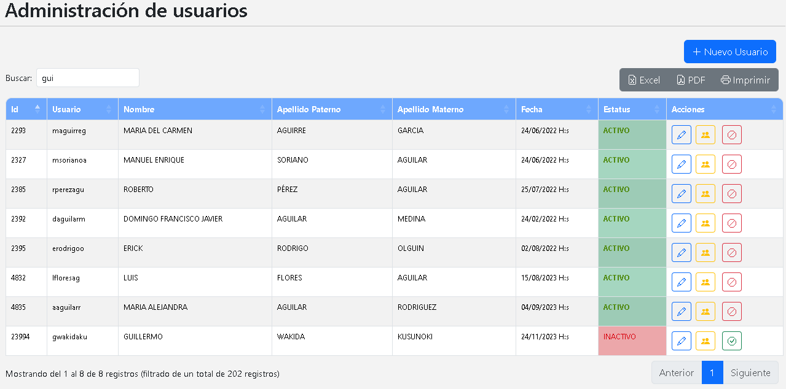

Una vez desactivado el usuario, si este intenta **acceder** al sistema, le mostrará el siguiente mensaje.

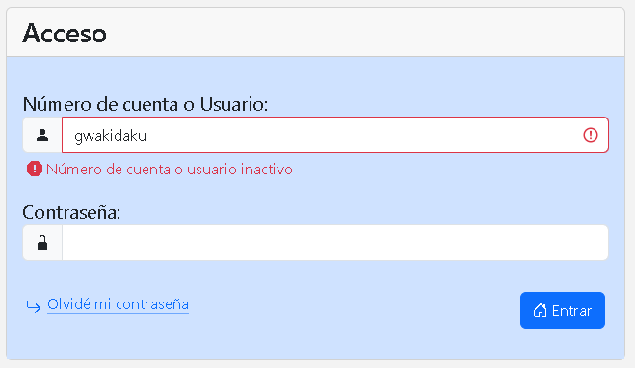

Para **activar** un usuario que se encuentra desactivado, ahora se deberá hacer click en el **botón verde** que se encuentra en la columna de acciones dentro del listado de usuarios.

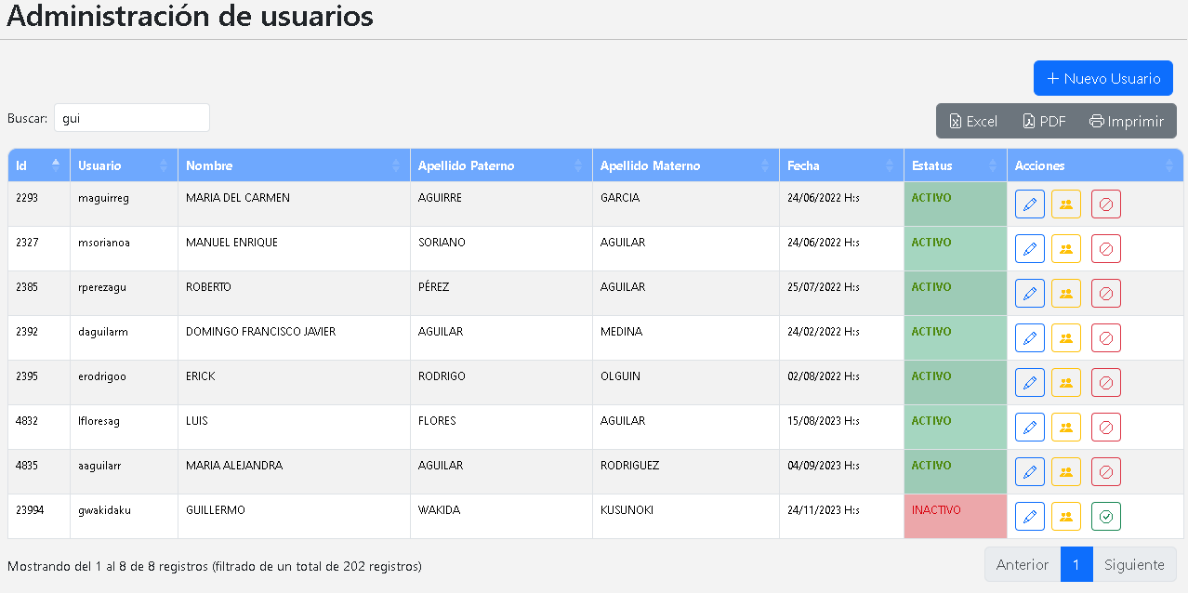

Posteriormente se mostrará una pantalla de confirmación antes de **activarlo**.

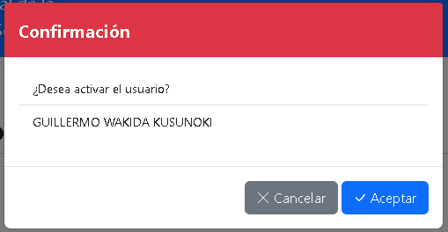

Al hacer click en el botón Aceptar, se mostrará un mensaje de confirmación de la activación de ese usuario.

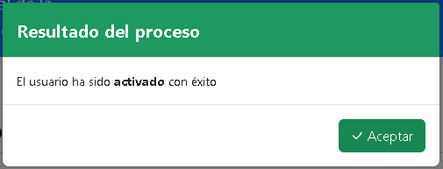

## ACTualización de contraseña

Para **actualizar la contraseña** de un usuario, se deberá hacer click en el botón azul que se encuentra en la columna acciones del listado de usuarios



Posteriormente se mostrará una pantalla con 3 pestañas, en la pestaña **Autenticación** se mostrará el siguiente formulario para actualizar la contraseña de ese usuario.

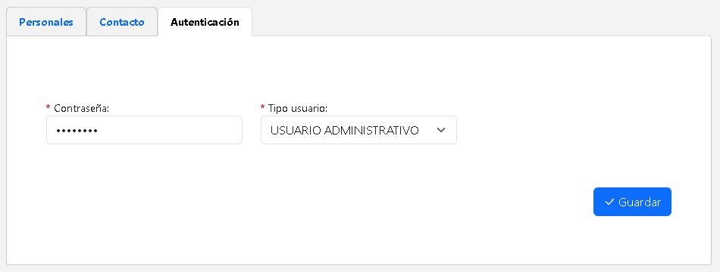

Una vez escrita la nueva contraseña, se dará click en el **botón Guardar** para actualizar la contraseña.



Una vez actualizada la contraseña se mostrará el siguiente mensaje.

